**Аттестационное задание**

# Цель работы: закрепить полученные знания и приобретенные навыки работы с базовыми элементами упарвления Windows.Forms на языке программирования Visual C#.

# Задание к работе:

# Спроектировать и разработать программное приложение Windows.Forms «Регистрация участников олимпиады» на языке программирования Visual C#, выполняющее следующие действия:

# 1. Ввод информации об участниках олимпиады (не менее трех).

# 2. Проверка заполненности всех полей формы регистрации (все поля являются обязательными для заполнения).

3. Контроль ввода регистрационной информации и обработка ошибок.

4. Сохранение введенных данных в таблицу участников олимпиады.

5. Сохранение таблицы участников в файл (с расширением .txt или .xml).

# Внешний вид главного окна приложения (форма №1):

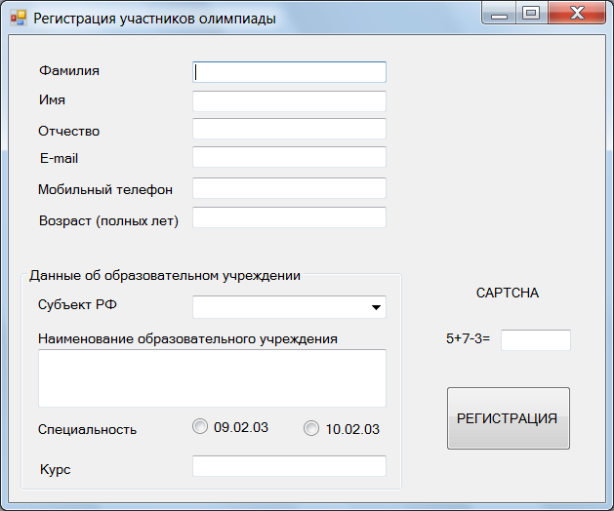

При запуске программы ни одна из кнопок-переключателей не должна быть выбрана, все текстовые поля и выбранная позиция в списке должны быть пустыми.

Данные об образовательном учреждении представлены в виде элемента управления GroupBox.

Список субъектов РФ не подлежит редактированию. Пользователь может выбрать только одну позицию из списка.

Текстовое поле «Наименование образовательного учреждения» является многострочным.

# При нажатии на кнопку «РЕГИСТРАЦИЯ»:

# - если хотя бы одно текстовое поле с исходными данными не заполнено, необходимо вывести на экран соответствующее сообщение;

- если не выбран ни один переключатель, необходимо вывести на экран соответствующее сообщение;

- если не выбран элемент списка, необходимо вывести на экран соответствующее сообщение.

В противном случае на экране должна появиться форма №2:

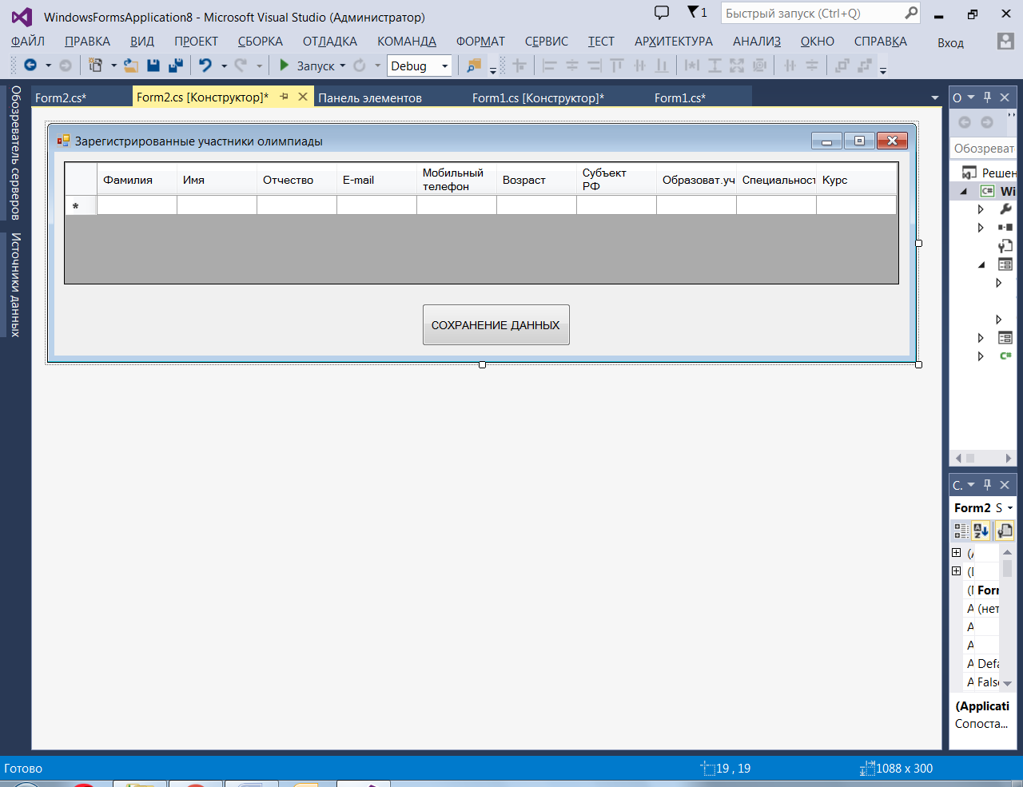

# При нажатии на кнопку «СОХРАНЕНИЕ ДАННЫХ» все данные из таблицы зарегистрированных участников должны сохраняться в произвольный текстовый или xml-файл.

**Критерии оценивания работы:**

Для получения оценки «3» («удовлетворительно») необходимо в полной мере реализовать в программном приложении действий 1-3.

Для получения оценки «4» («хорошо») необходимо в полной мере реализовать в программном приложении действий 1-4.

Для получения оценки «5» («отлично») необходимо в полной мере реализовать в программном приложении действий 1-5.